激活方式均选择License server。

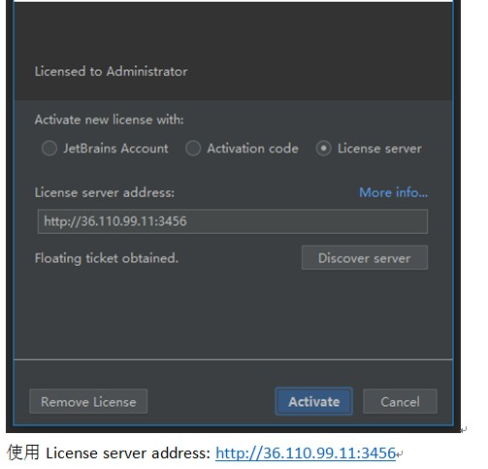

第一服务器License server address: <http://39.105.114.41:1027>

第二服务器License server address: <http://36.110.99.11:3456>

以上两台服务器任选一台。